Pr

Název školy: Základní škola a Mateřská škola Kladno, Norská 2633
Autor: Mgr. Kateřina Wernerová
Název materiálu: VY_52_INOVACE_ Pr.8.We.48_Ptaci_potravni_vztahy
Datum: 27. 10. 2013
Ročník: osmý
Vzdělávací oblast: Člověk a příroda
Vzdělávací obor: Přírodopis
Název: Ptáci potravní vztahy
Číslo operačního programu: CZ.1.07/1.4.00/21.3489
Název projektu: UČÍME SE S RADOSTÍ

Anotace: Pracovní list lze využít k procvičení potravních vztahů v ptačí říši, ale i potravních vztahů v přírodních ekosystémech obecně.
Klíčová slova: Producent, konzument, reducent, býložravec, všežravec, masožravec

Potravní vztahy v ptačí říši

1. Do schématu se pokus z nabídky zařadit jednotlivé organismy, aby mezi nimi existovaly potravní vztahy. Části potravního řetězce propoj šipkami (vždy od potravy ke konzumentovi) a označ velkými písmeny, kdo je producent, konzument a kdo rozkladač.
chroust – káně lesní – kos černý – dub letní – hraboš polní – liška obecná – výr velký – pšenice obecná – bažant polní – slimák – hřib dubový – hrobařík obecný – žížala obecná – datel černý – lýkožrout smrkový – smrk ztepilý

2. Ptáky dělíme do různých skupin podle konzumované potravy. Býložraví ptáci se dále dělí na plodožravé a semenožravé. Vyhledej jejich názvy a 2 informace:

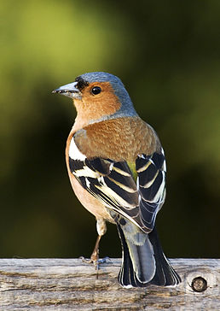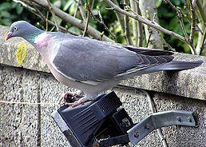

Zajímavostí jsou některé druhy ptáků v tropech, kteří se živí nektarem z květů. Urči tohoto jedince podle obrázku a najdi o něm další informace.
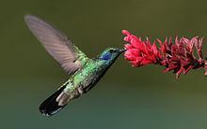 ……………………………………..
……………………………………………………………………….
3. Vysvětli, jak funguje tato potravní pyramida a jaké postavení v ní mají jednotlivé druhy ptáků:
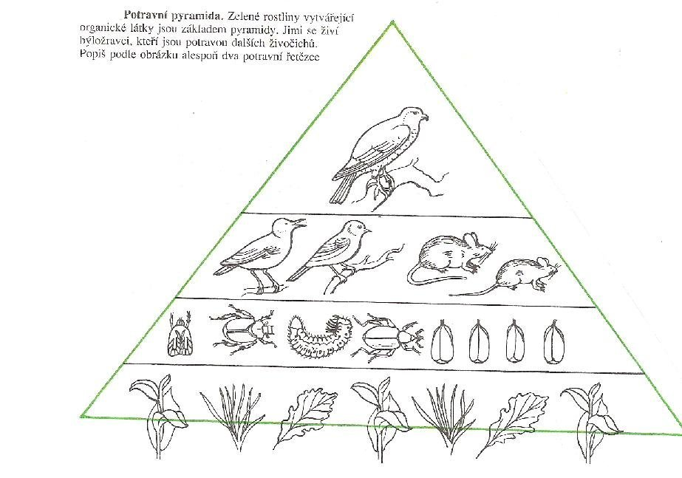
Vytvoř na základě této pyramidy 2 libovolné potravní řetězce se zastoupením nějakého druhu ptáka:

Řešení:
1. Například: Dub chroust špaček výr velký
P K K K
2. Pěnkava obecná – žije ve všech typech lesů, staví si miskovité hnízdo, starší samci u nás přezimují.
Holub hřivnáč – žijí ve větších hejnech, obývá smíšené i jehličnaté lesy, velkým nepřítelem pro něj jsou dravci.
Kolibřík zelený - kolibříci si staví maskovaná hnízda, jsou zdatní letci, mávnou křídly až 90x za vteřinu v závislosti na druhu
3. Spodní část pyramidy zaujímají producenti = rostliny, nad nimi jsou býložravci a pak masožravci různých řádů.
Př: Dub – chroust – hmyzožravý pták - dravec

Použité odkazy:
http://www.picstopin.com/599/%C5%A0moulov%C3%A9-klikni-a-zabav-se/http:%7C%7Cmedia1*webgarden*name%7Cimages%7Cmedia1:4c4eebf70064f*jpg%7C%C3%85%C2%A1moula*jpg/
http://cs.wikipedia.org/wiki/Soubor:Wood.pigeon.2.arp.750pix.jpg
http://cs.wikipedia.org/wiki/Soubor:Fringilla_coelebs_chaffinch_male_edit2.jpg
http://cs.wikipedia.org/wiki/Soubor:Colibri-thalassinus-001-edit.jpg

